Тема. Опади, що випадають з хмар та з повітря, їх види, вимірювання. Карта розподілу опадів
Картка 1
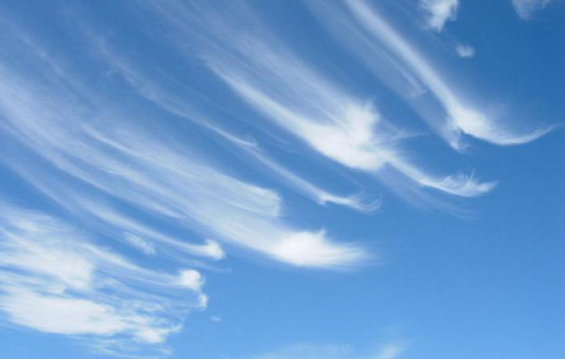
Завдання. 1. Назвіть тип хмари.
2. Назвіть умови формування даної хмари.
3.Чи випадають з таких хмар опади?
4. Яку погоду передвіщають дані хмари найближчим часом?

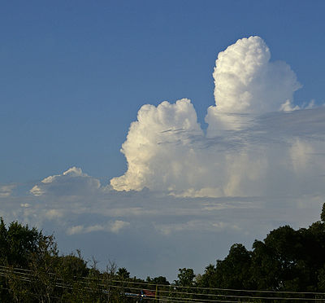
Картка 2
Завдання. 1. Назвіть тип хмари.
2. Назвіть умови формування даної хмари.
3.Чи випадають з таких хмар опади?
4. Яку погоду передвіщають дані хмари найближчим часом?

Картка 3
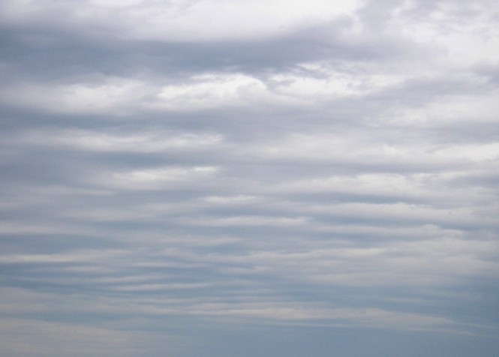
Завдання. 1. Назвіть тип хмари.
2. Назвіть умови формування даної хмари.
3.Чи випадають з таких хмар опади?
4. Яку погоду передвіщають дані хмари найближчим часом?

Доповни речення
1. Процес переходу речовини з газоподібного стану в рідкий аботвердий — …
2. Найнижче розташовуються хмари …
3. Прилад для вимірювання атмосферного тиску — …
4. Повітря, що містить максимально можливу кількість водяної пари, називають …
5. Дуже різноманітні та вигадливі за формою хмари — …
6. Прилад для визначення напрямку вітру — …
7. Процес переходу речовини з рідкого або твердого стану в газоподібний - …
8. Хмари, що розташовуються на дуже великій висоті та схожіна нитки,— …
9. Прилад для вимірювання відносної вологості — …
6. Тепловий пояс за полярним колом — …

Прийом «Практичність теорії»
Атмосферні опади — дощ, сніг, град, роса, іній — усім вам добре відомі. Їх поява в атмосфері пов’язана з унікальними властивостями води. Тепер, знаючи про випаровування та конденсацію, насичене і не насичене водяною парою повітря, ви легко зможете пояснити їх виникнення. Дії атмосферних опадів дуже суперечливі. Наприклад, дощ несе живильну вологу рослинам, а може бути джерелом руйнівних повеней. Або сніг — вкриває посіви та коріння рослин від згубних морозів, а може стати причиною обриву ліній електропередач, заносів, аварій на дорогах. То які вони — атмосферні опади, знайомі незнайомці? Поговорімо про них більш докладно.
Вивчення нового матеріалу
Робота із відео «Класифікація опадів» https://www.youtube.com/watch?v=rCk10tyyg-k

Гра «Третій зайвий»
Знайдіть зайве поняття і поясніть, чому вибрали саме його:
сніг, град, дощ;
роса, дощ, сніг;
роса, іній, сніг.

Робота з відео
Утворення дощу https://www.youtube.com/watch?v=ReLiFPsN6j8
Утворення снігу https://www.youtube.com/watch?v=uAn9bN5jfyc
Утворення граду https://www.youtube.com/watch?v=Bbblw9Jnf4w
Після перегляду відео сюжетів учні разом із учителем заповнюють таблицю
Характеристика основних видів атмосферних опадів
Назва | Визначення | Умови утворення | Особливості
Висновок Поширення опадів на земній поверхні залежить від багатьох умов: температури, випаровування, вологості повітря, хмарності, атмосферного тиску, розподілу суші та моря, панівних вітрів, віддаленості від Світового океану, характеру рельєфу тощо.
Вимірювання кількості опадів (демонстрація прилада )
Опадомір — прилад для вимірювання кількості опадів. Цеметалевий циліндр, обгороджений футляром із розрідженихпланок для охорони від випаровування. Кількість опадів визначають за товщиною шару води в міліметрах. Для вимірюваннятовщини снігового покриву використовують снігомірну рейку.
Висновок. Спостереження та передбачення опадів мають важливе значення для господарської діяльності людини.

Закріплення вивченого матеріалу
Прийом «Географічний практикум»
1. Користуючись кліматичною картою, визначте найбільш «мокрі» та «сухі» райони Землі; поясніть їх виникнення.
2. Користуючись кліматичною картою, визначте середньорічну кількість опадів, що випадає у вашій місцевості.
Прийом «Проблемне питання»
1. Чому в областях зниженого атмосферного тиску випадає багато опадів, а в областях підвищеного атмосферного тиску — мало?
2. Чому у великих містах атмосферних опадів випадає більше, ніж у приміських районах?
VII. Домашнє завдання
• Опрацювати текст параграфа38, виконати письмово завдання за конспектом.

